Sıcaklık Kontrollü Çift Fanlı Vantilatör Sistemi

Giriş

Bu projemizin içeriği Sıcaklık Kontrollü Çift Fanlı bir sistemin tasarımıdır. Arduino Uno, iki adet DC Fan, DHT11 sıcaklık ve nem sensörü kullanılarak sistem kurulmuştur. Bu sistem, kurulumu ucuz olan havalandırma, vantilatör sistemi olarak kullanılması amacıyla üretilmiştir. Bu projede, sistemi oluşturmak için aşağıda belirttiğim malzemeler kullanılmıştır.

Gerekli Donanım Bileşenleri

- 1 adet Arduino Uno
- 1 adet DHT11 Sıcaklık ve Nem Sensörü
- 2 adet BD135 NPN Transistor
- 2 adet 1N4007 Diyot
- 2 adet 10 µF Kondansatör
- 5 adet 330 Ω Direnç
- 1 adet RGB Led
- 2 adet DC Motor
- 2 adet Küçük Pervane
- Değişik Renklerde Zil Telleri

Gerekli Yazılım Bileşenleri
- Arduino İDE (https://www.arduino.cc/en/main/software)

Kullanılan Bileşenlerin Özellikleri
- Arduino UNO; Arduino, elektronik projeler geliştirmek için kullanılan elektronik devre kartıdır. Üzerinde ATmega328p işlemcisi bulunur. Arduino UNO’nun 14 tane dijital giriş/çıkış pini vardır. Bunlardan 6 tanesi PWM çıkışı olarak kullanılabilir. Ayrıca 6 adet analog girişi, bir adet 16 MHz kristal osilatörü, USB bağlantısı, power jakı (2.1mm), ICSP başlığı ve reset butonu bulunmaktadır.
Bu ürünü şuradan temin edebilirsiniz; https://www.robotistan.com/arduino-uno-r3-klon-usb-kablo-hediyeli-usb-chip-ch340

- DHT11 Sıcaklık ve Nem Sensörü; DHT11 8 bit mikroişlemci içeriyor, hızlı ve kaliteli tepki verir. 0 ile 50°C arasında 2°C hata payı ile sıcaklık ölçen birim, 20-90% RH arasında 5% RH hata payı ile nemi de ölçebiliyor.
Datasheet;https://www.mouser.com/ds/2/758/DHT11-Technical-Data-Sheet-Translated-Version-1143054.pdf
Bu ürünü şuradan temin edebilirsiniz; https://robocombo.com/DHT11-Isi-ve-Nem-Sensoru,PR-233.html

- BD135 NPN Transistor; DC Motor tetiklemesi için kullanıldı. Yüksek güçlü NPN transistordur. TO-126 kılıftadır.
Datasheet; https://www.onsemi.com/pub/Collateral/BD135-D.PDF
Bu ürünü şuradan temin edebilirsiniz; https://www.robotistan.com/bd135-15a-45v-npn-to126

- 1N4007 Diyot; DC Motor tetiklemesi devresinde kullanıldı.
Datasheet; http://www.mouser.com/ds/2/149/1N4003-770971.pdf
Bu ürünü şuradan temin edebilirsiniz; https://www.robotistan.com/1n4007-1000v-1a-aksiyel-tipli-diyot-paketi-10-adet
- RGB Led; Sıcaklık seviyesine uygun olarak çalışan iki farklı motora göre renklerle kullanıcıya bilgi vermek amacıyla kullanıldı.
Datasheet; https://www.kitronik.co.uk/pdf/5mm_RGB_led_common_cathode.pdf
Bu ürünü şuradan temin edebilirsiniz; https://www.direnc.net/5mm-rgb-led-ortak-anot-4-pin

- DC Motor; Sıcaklık seviyesine göre sistemin serinletme amacını yerine getirmesi için kullanıldı.
Bu ürünü şuradan temin edebilirsiniz; https://www.direnc.net/3v-6v-oyuncak-dc-motor-ve-pervane

Şematik Çizimi

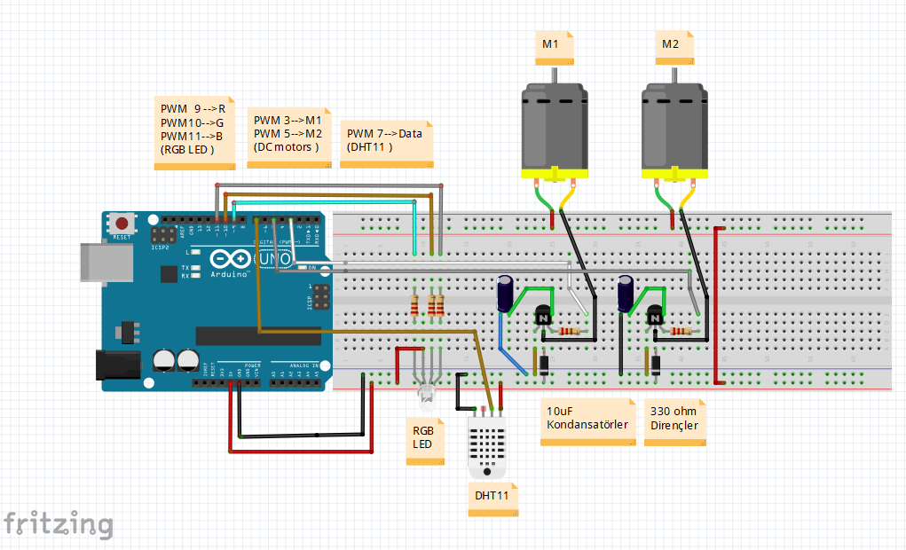
Circuit_Diagram_Fritzing.PNG
Yapım Aşamaları

DHT Kütüphane Kurulumu

Arduino İde içerisinde taslak sekmesinden “library ekle” kısmına geliyoruz. Sonra “libraryleri düzenle” kısmına tıklıyoruz. Karşımıza çıkan ara yüzden aşağıda resimde belirtilen kısımdan “sürüm 1.2.3” seçilip, kütüphanemizi indiriyoruz.
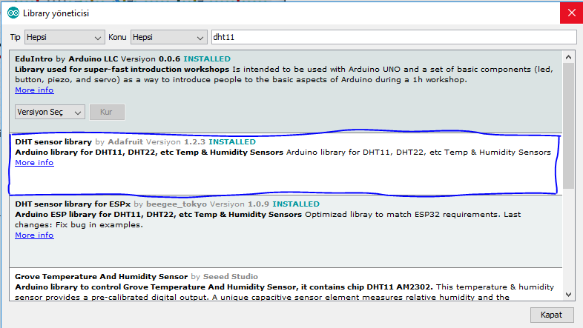

Arduino İDE Kodu

#include "DHT.h" // DHT KÜTÜPHANESİ EKLENİR.

#define DHTPIN 7 // DHT'NİN BAĞLI OLDUĞU PİN TANIMLANIR.

#define DHTTYPE DHT11 //DHT SERİSİNİN HANGİ ÜRÜNÜ KULLANILDIĞI BELİRTİLİR.

//#define DHTTYPE DHT22
//#define DHTTYPE DHT21

DHT temelyigitsari(DHTPIN, DHTTYPE); //DHT11'İN ÖLÇÜM YAPABİLMESİ İÇİN DHT FONKSİYONU YAZILIR.

int kirmiziPin = 9; //RGB LED İÇİN GEREKLİ PİN ÇIKIŞLARI BELİRTİLİR.
int yesilPin = 10;
int maviPin = 11;

int kirmizi_motor=3; //PWM ÇIKIŞLARI İÇİN HANGİ MOTORLARA GİTTİKLERİ BELİRTİLİR.
int mavi_motor=5;

void setup() {

pinMode(kirmiziPin, OUTPUT); //PİNLERİN GİRİŞ Mİ YOKSA ÇIKIŞ OLARAK MI KULLANILACAĞI BELİRTİLİR.
pinMode(yesilPin, OUTPUT);
pinMode(maviPin, OUTPUT);
pinMode(kirmizi_motor, OUTPUT);
pinMode(mavi_motor, OUTPUT);

Serial.begin(9600); //SERİAL EKRANDAN ONLİNE BİLGİ ALABİLMEK İÇİN YAZILAN SERİAL EKRAN AÇMA İŞLEMİDİR.

Serial.println("DHT11 test!");
temelyigitsari.begin();

}

void loop() {

delay(2500);

int h = temelyigitsari.readHumidity(); //DHT ÖLÇÜM İŞLEMİ YAPAN FONKİSYONLAR VE TANIMLAMALARI.
int t = temelyigitsari.readTemperature();

Serial.print("Nem: ");
Serial.print(h);
Serial.println(" %");
Serial.print("Temperature: ");
Serial.print(t);
Serial.println(" ^C ");

if (t>=20 and t<30)
{
analogWrite(kirmiziPin,0); // KIRMIZI RENK RGB LED AYARI
analogWrite(yesilPin,255);
analogWrite(maviPin,255);

analogWrite(kirmizi_motor,165);
analogWrite(mavi_motor,0);

Serial.print("Speed: ");
Serial.println(" 500 RPM || KIRMIZI FAN YARI GÜÇTE");

}

if (t>=30 and t<40)
{
analogWrite(kirmiziPin,255); // YEŞİL RENK RGB LED AYARI
analogWrite(yesilPin,0);
analogWrite(maviPin,255);

analogWrite(kirmizi_motor,255);
analogWrite(mavi_motor,0);

Serial.print("Speed: ");
Serial.println(" 1000 RPM || KIRMIZI FAN TAM GÜÇTE");

}

if (t>=40 and t<50)
{
analogWrite(kirmiziPin,255); // MAVİ RENK RGB LED AYARI
analogWrite(yesilPin,255);
analogWrite(maviPin,0);

analogWrite(kirmizi_motor,0);
analogWrite(mavi_motor,165);

Serial.print("Speed: ");
Serial.println(" 500 RPM || MAVİ FAN YARI GÜÇTE");

}

if (t>=50 and t<=60)
{
analogWrite(kirmiziPin,0); // BEYAZ RENK RGB LED AYARI
analogWrite(yesilPin,0);
analogWrite(maviPin,0);

analogWrite(kirmizi_motor,0);
analogWrite(mavi_motor,255);

Serial.print("Speed: ");
Serial.println(" 1000 RPM || MAVİ FAN TAM GÜÇTE");

}

Serial.println("-------------------");

}

Kaynak Kodu

Buradaki proje resimlerine, videolarına, kaynak koduna vs. https://github.com/temelyigitsari/Arduino-Uno-Temperature-DHT11-Controlled-Dual-Fan adresinden ulaşabilirsiniz.

Nasıl Kullanılır

      - Bir Arduino İDE dosyası (.ino uzantılı) oluşturun ve bu dokümanda yazılan Arduino İDE kodunu kopyalayıp kaydedin.

      - Dokümandaki devre şemasını dikkatlice kurunuz.

      - DHT kütüphanesini Arduino’nuza kurmayı unutmayınız.

      - Kodunuzu Arduino UNO veya farklı Arduino modellerinde çalıştırabilirsiniz.

Proje Resimleri
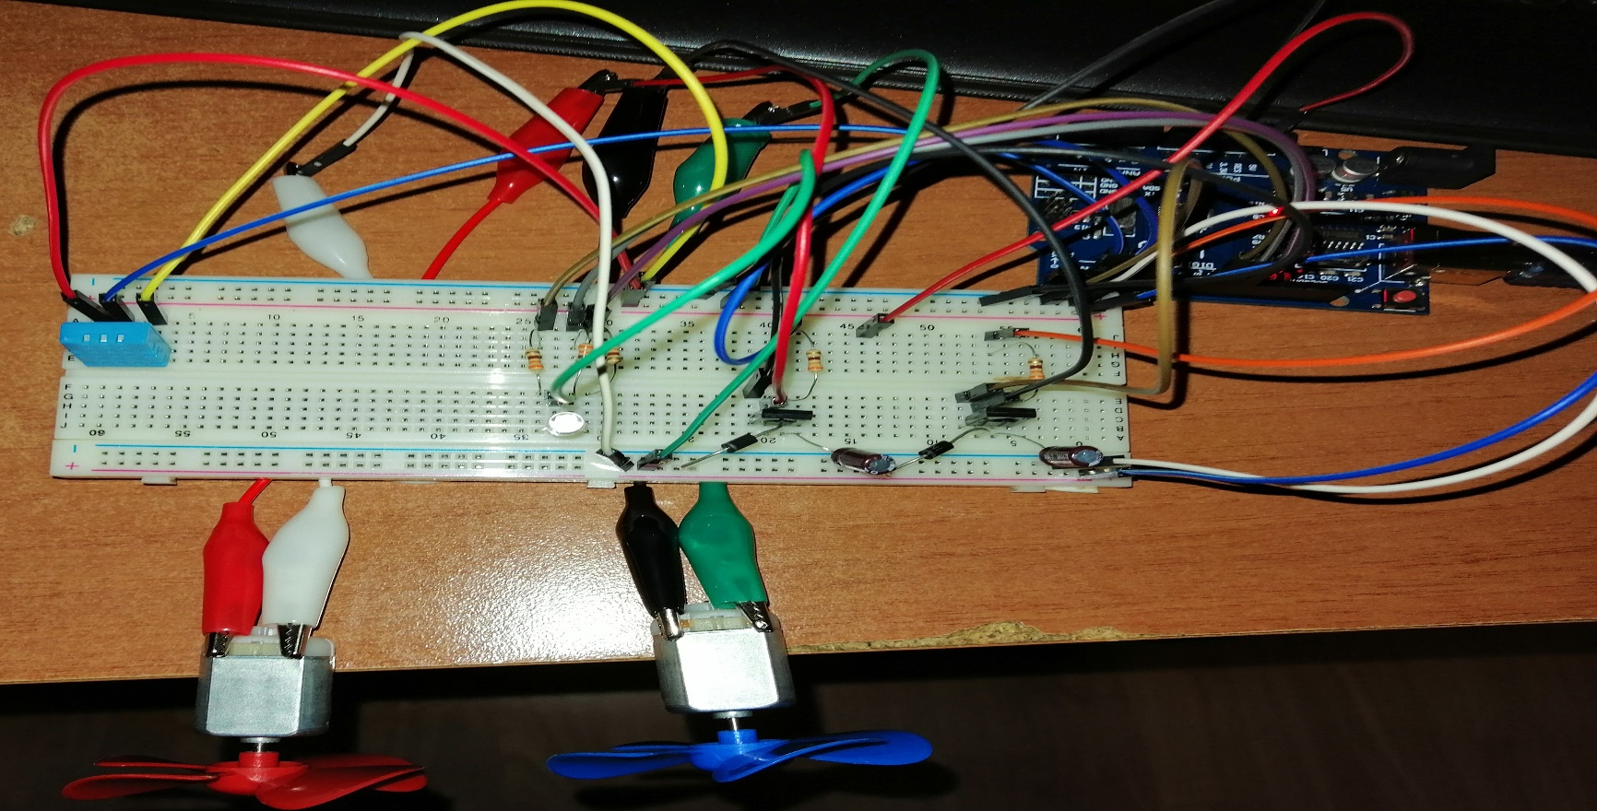
Circuit_Photo_1.jpg

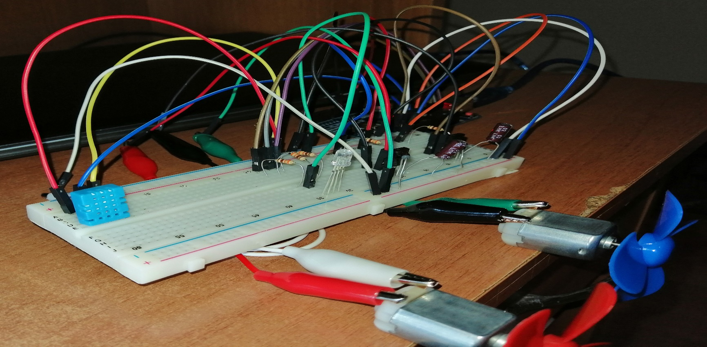
Circuit_Photo_2.jpg

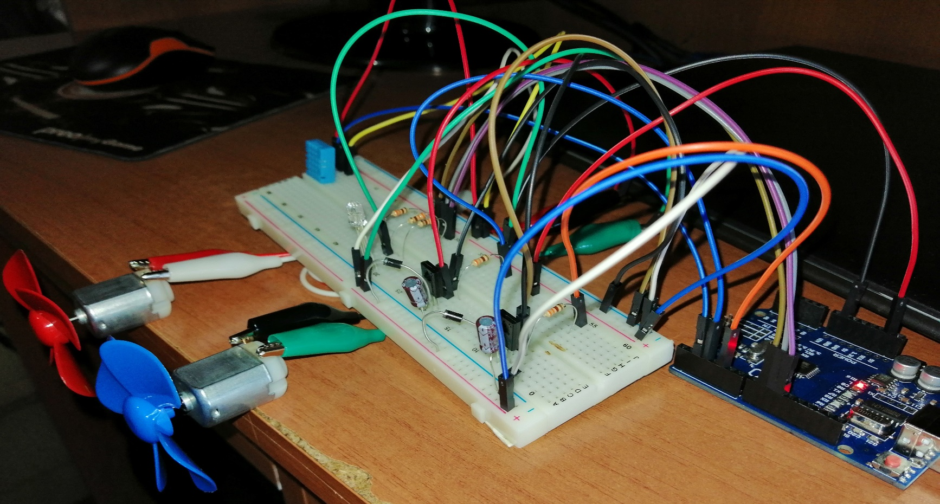
Circuit_Photo_3.jpg

Öneriler
-Fan motorunun devrine bağlı olarak sistemin harcadığı enerji hesaplanıp, gösterilebilir.
-Fan motorunun devri sıcaklık derecesiyle doğrusal olarak değişebilir.
-Arduino OLED ekran bağlanarak bilgisayara bağlı kalmadan anlık değeler görülebilir.

Youtube Video Kaydını https://www.youtube.com/watch?v=kaqJkzu6v-A&feature=youtu.be adresinden görüntüleyebilirsiniz.

